
Universidad Laica Eloy Alfaro de Manabí

Facultad ciencias de la vida y tecnología
Carrera: ing. Software
Tema:
Visualización en Google Sheet + Web-Scraping
Autores:
Luis Figueroa
Bryan Menoscal
Carlos Chile
Docente:
Ing. Anthony Legarda
Asignatura:
Visualización de datos
Paralelo:
Sexto “A”

Link:
https://docs.google.com/spreadsheets/d/1QN9RRkLa26S6rm0qvBCd2GMyEPLhnixCAHTr2dZbJvw/edit?usp=sharing
¿Qué grafico es el más adecuado?
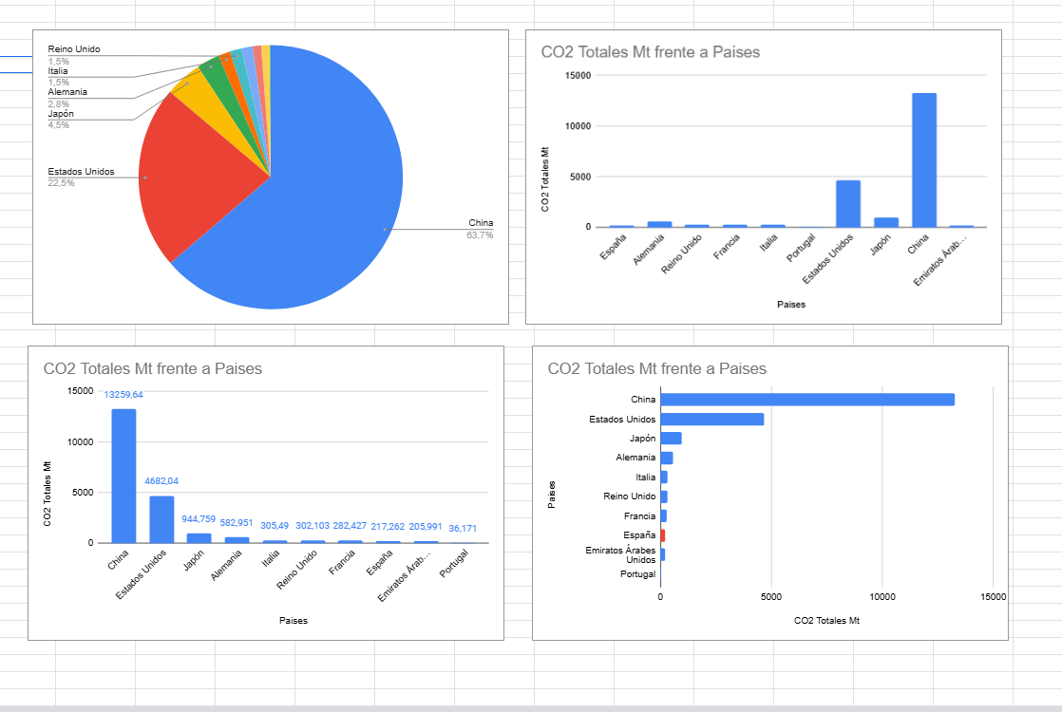
Creemos que el mas adecuado sería el grafico de circular ya que es el más fácil de entender y más fácil de explicar
